
邓雨薇老师 组织发展与人力配置专家
河北大学中文系硕士
PTT培训认证讲师
国际教练联盟(ICF)认证PCC级教练
平衡模式专业导师/教练式国际培训师
国家【薪税师】教材编写者
中国首届劳动关系协调师/中国高级人力资源管理师
曾任：中国电信/中国移动（500强）丨高管
曾任：深圳润迅集团/深圳波导实业有限责任公司/深圳华业汽车集团人力资源丨高管
擅长领域：组织发展、组织变革、人才盘点、人力资源管理、企业文化建设、领导力、教练技术等
专业认证：体验教育（台湾）、团队引导技术（ICA Institute of Cultural Affairs）、日产训（中国）MTP-TTT（6单元版）认证
客座教授：清华、北大、中大、浙大、华南理工、南昌大学、南开大学、深圳大学、武汉大学MBA/EMBA

实战经验：
通信行业管理专家，亲历邮政、电信分家，寻呼剥离，中国移动组建与上市。掌握中国无线运营商拆分、并购、变革发展全部轨迹。
世界500强高管工作经历，擅长互联网+时代战略人力资源管理、系统设计与落地方案，深受全国众多企业的欢迎。
——设计香港电信与广东中国移动合资公司润迅通信的集团人力配置
——主持深圳波导实业有限公司组织顶层设计
——规划深圳市途径汽车有限公司/长春一汽的全套平衡管理模式
——主导西安地铁胜任力素质模型与培训规划项目，南京地铁职业生涯规划项目
——互联网+背景下国有企业组织“混改模式”与架构重置：广东中国移动薪酬对标与改革、国家电网的组织改革、一拖集团的人力成本解析、湖南烟草团队设计。
——利用行动学习、教练技术承担并有效推进广东省中国移动的绩效薪酬改革项目、广西省农商行的企业文化、员工职业生涯发展项目。
——20年如一日探索组织发展与顶层设计，60000次全国各行业学员共同见证

主讲课程：
《大数据时代人力资源视野》
《企业文化与企业战略——落地方案》
《教练型六维领导力——从业务走向管理》
《TRACC人力资本领导力——如何带团队成功》
《AI赋能HR——DeepSeek在人力资源全场景应用》
《AI赋能领导力与组织管理——六驱模型重塑未来组织》
《AI赋能组织发展OD与组织变革——DeepseekVS教练》
《成为教练型管理者——赋能团队、激活绩效的关键领导力跃迁》

部分服务客户：
通信行业：中国移动河北省各分公司、湖北省移动、山西省移动、四川省移动、河南省移动、江苏省移动、广东移动客服中心、北京移动、北京联通、怒江移动、深圳移动（2期）、广州移动（3期）、东莞移动、中山移动、哈尔滨移动、贵阳移动、鄂尔多斯移动、焦作移动（5期）、杭州移动、山东移动、迪庆移动、沧州移动、商丘移动、重庆移动、河北电信、昆明电信、广东电信、广西电信、云南电信、陕西电信、上海电信局、厦门联通、湖北联通、深圳市中兴通讯、杭州瑞通集团、杭州国信通信公司、沈阳奥维通信集团、广东美晨通讯、广西钦龙通讯……
金融行业：广州邮政、河南邮政、信阳邮政、中国银行、工商银行、招商银行、建设银行、台州农商行（6期）、成都农商行、临海农商行、吴江农商行、瑞安农商行、扬州农商行、上海农行、梅州农行、合肥农行、绍兴农行（3期）、临海农行、长春农行、杭州农行、浙江农行、舟山农行、台州农行、南海农行、长沙农行、临海农行、烟台农行、珠海农行、佛山农行(2期)、北京中行、扬州中行、西藏中行、南海工行、南沙工行、深圳建行（9期）、福州建行、济宁农信社、吴起农信社、延安农信社、泰安农信社、横山农信社、平阳农信社、苏州交行、福州邮储、重庆邮储、深圳中信银行、杭州联合银行、广发证券、国海证券、宁波人保、阳光保险、河北生命人寿、浙江银协、横山农村合作银行、黑河农商行……
地产行业：徐州保利地产、深圳华润置地、 青海新千房地产、东莞光大房地产、广州地铁房地产事业总部、汉京集团、深圳市南山房地产开发公司、南京新城亿欣房地产开发公司
保险行业：平安人寿、 泰康人寿、太平人寿、太平财产保险、平安财产保险、平安普惠、平安保险、中国人寿、宁波人保……
石油/能源业：延长石油、中海油能源公司、中国石油天然气、乌鲁木齐石化、中国石油化工油田、中国神华胜利能源分公司
电力、水力行业：山东电网、南方电网、甘肃电网、浙江能源集团、余杭电力、杭州电力、四川电力、德青供电局、杭州供电局、佛山供电局、新安江水力发电厂、中国水电五局、水电八局、光大水务、成都排水
交通行业：宁波栎社国际机场、广州市北二环高速公路公司、广西坛百高速公路公司、广西玉林高速公路、广西交通投资集团、东风乘用车公司、南方航空、沈阳飞机研究所、 中国航空工业集团、郑州机场集团、东航实业集团、西安地铁、南京地铁、宁波栎社机场、航空工业南京机电……
建筑行业：中国电建集团、中建交通建设集团、张家口第一建筑工程集团、山西建设投资集团、成都建工集团、中国华西企业股份、第十二建筑工程、中铁五局集团建筑工程、湖北工业建筑集团、北京中建、西南有色昆明勘测设计（院）、昆明勘测设计院、 中建二局、杭州中天三建、苏州保障性住房建设公司、安徽中煤建设集团……
外资企业：（深圳）美资史丹利百得、（广州）美资企业AVERYDENNISON、（杭州）法资企业威立雅（中国）环境服务有限公司、广州日立电梯……

部分授课照片：
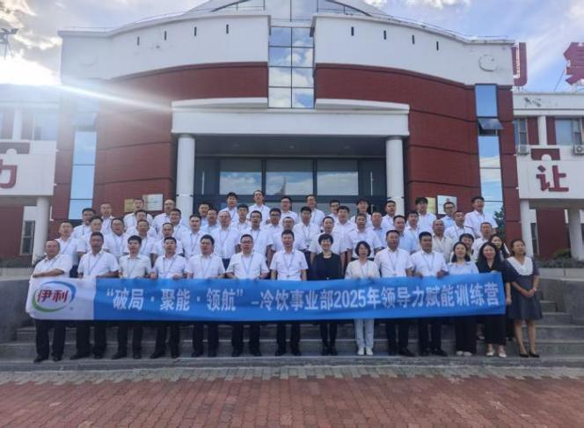 | 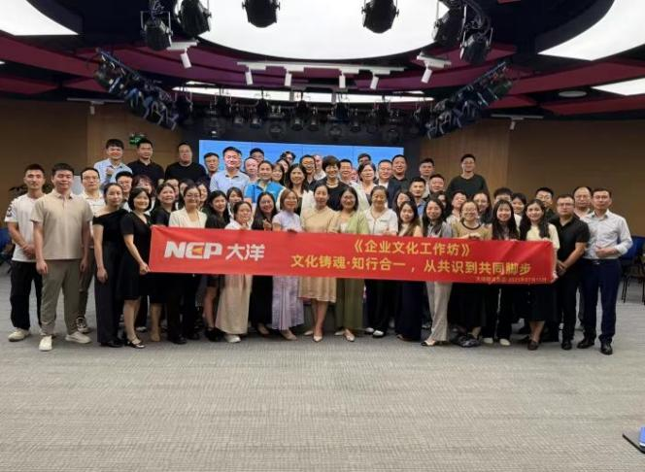
内蒙古伊利实业公司  《情商领导力》 | 公开课  《企业文化工作坊》
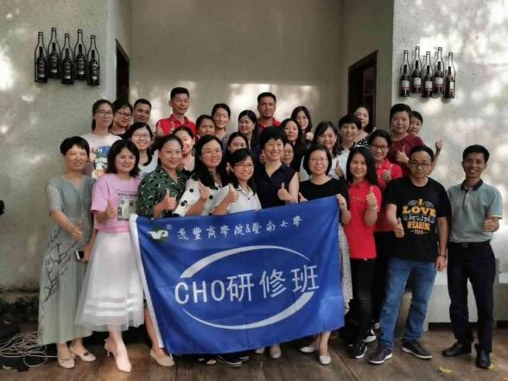 | 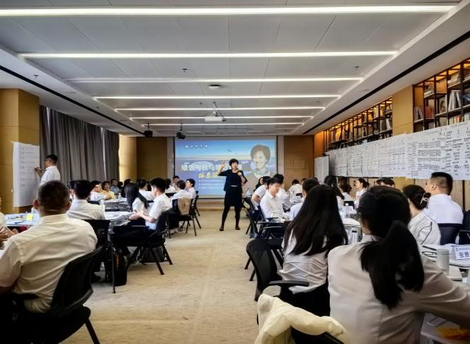
珠海总裁班  《全面薪酬体系设计》 | 中国水利水电第四工程局有限公司  《组织人才与绩效考核》
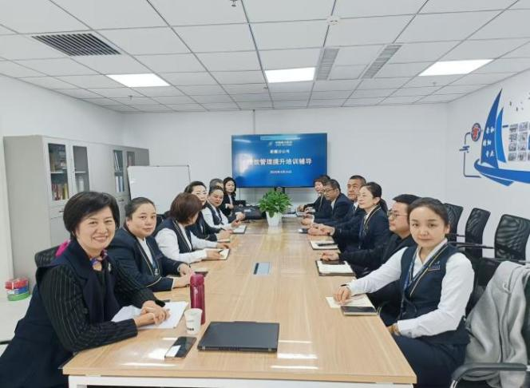 | 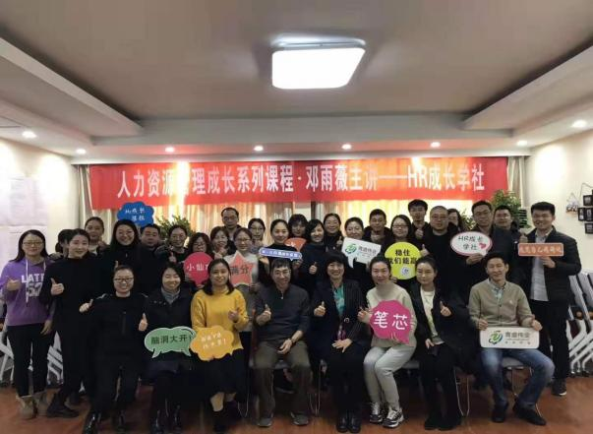
中国南方航空股份有限公司新疆分公司  《行动学习绩效管理》 | 太原公开课  《年度人力资源规划》
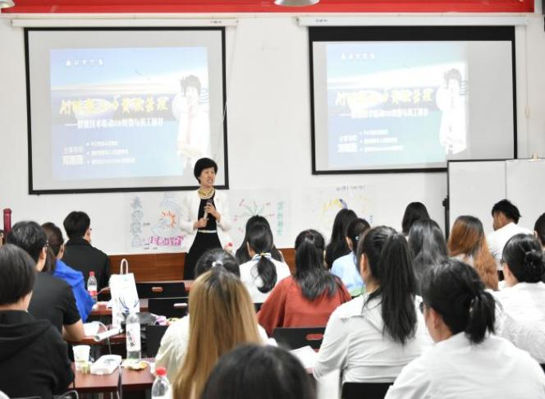 | 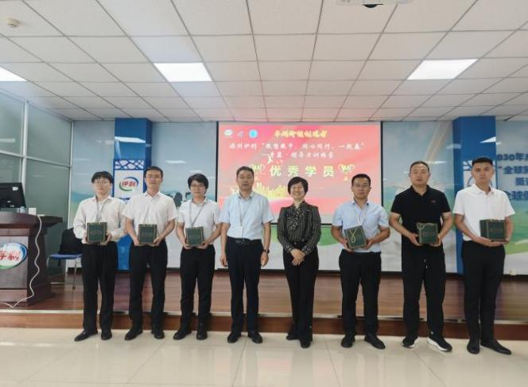
中移铁通云南分公司  《智能技术驱动HR转型与员工留存》 | 滦州伊利乳业有限责任公司  《反思领导力》
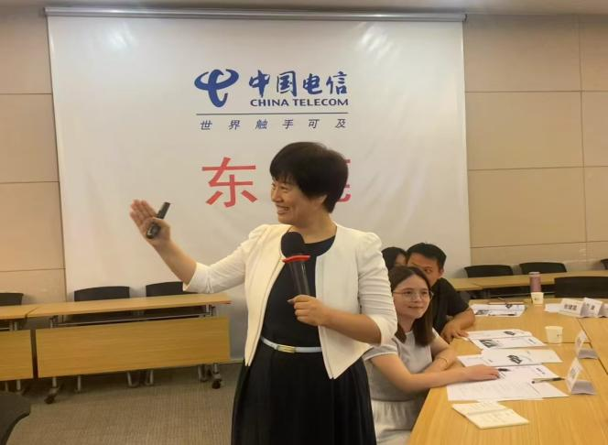 | 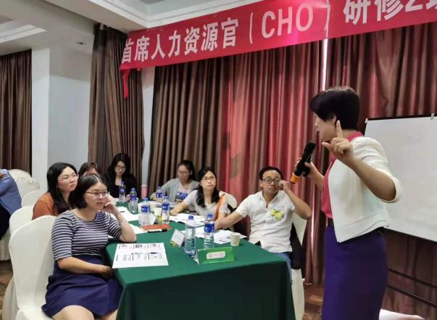
中国电信东莞分公司  《片区招聘与员工留存实战营》 | 公开课  《科学的任职资格管理与人才梯队建设》
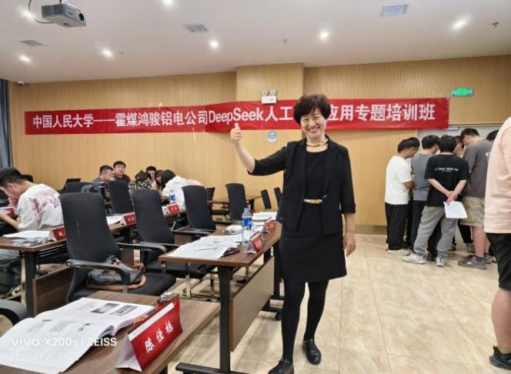 | 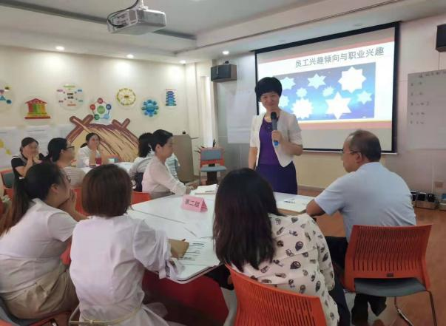
霍煤鸿骏铝电公司  《AI职场应用Deepseek赋能人力资源提质增效》 | 太原公开课  《如何为员工进行职业生涯规划》
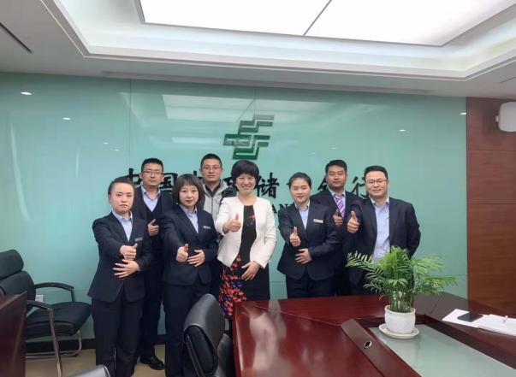 | 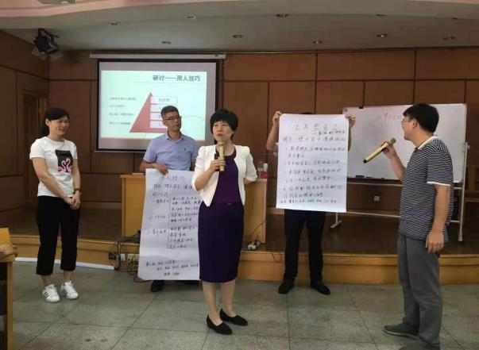
中国邮政储蓄银行  《企业文化打造》 | 杭州市邮政管理局  《非人力资源的人力资源管理》
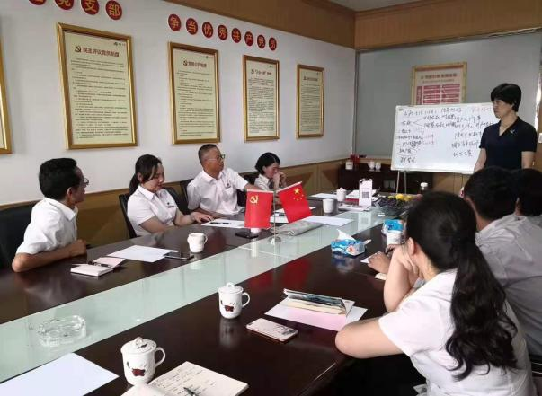 | 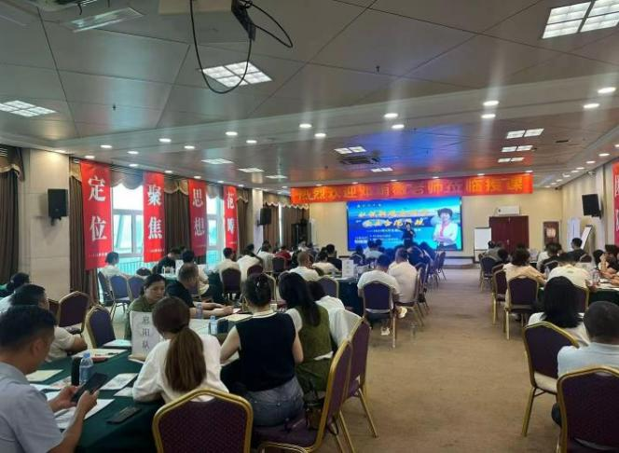
昆明农信社  《岗位梳理-绩效落地辅导》 | 公开课  《社保新政应对与企业合规管理》
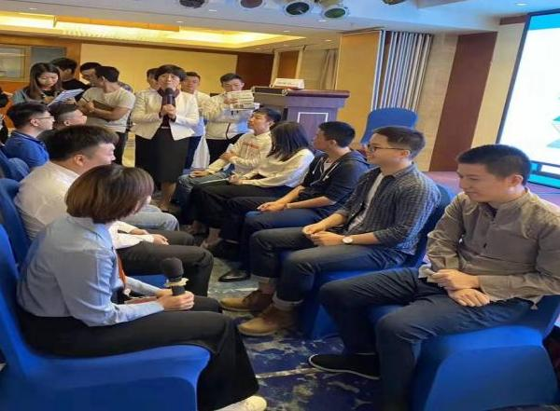 | 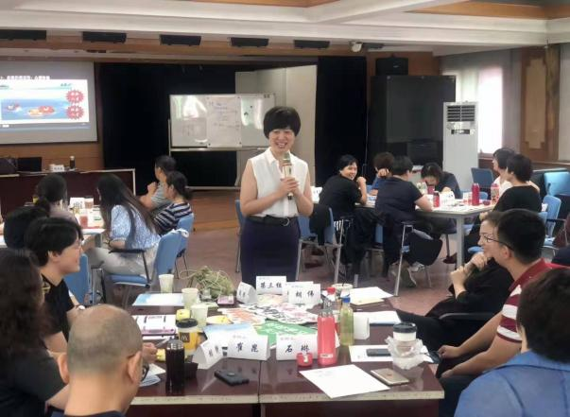
深圳平安普惠深圳分公司  《高效招聘面试技巧》 | 北京移动  《心理学在人力资源中的应用》
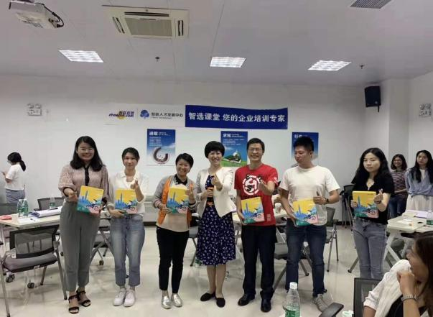 | 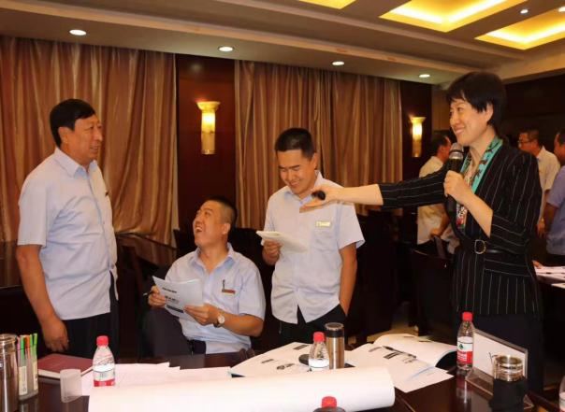
佛山智联招聘  《胜任力素质模型》 | 吕梁鑫飞集团某能源企业  《平衡管理模式落地》
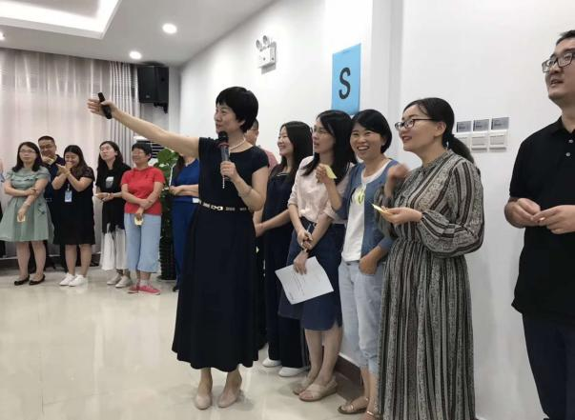 | 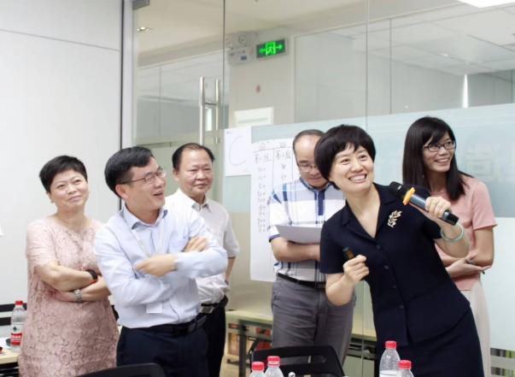
江苏光大水务企业  《人才盘点与人才体系建设》 | 广州上药控股  《人才盘点与人才体系建设》

